STAZIONE UCC-PIE-05

Grotta del Caudano (Pi 0121) – zona fondo principale

Località
Regione | Piemonte
Area geografica | Alpi Liguri
Comune | Frabosa Sottana

Dati stazione
Posizione interna | Quasi al fondo del ramo principale
Quota m s.l.m. | 778
Distanza dall’ingresso più vicino | 310 m
Distanza rispetto alla superficie | Circa 100 m
Data di installazione | 08/02/2025
Data di dismissione

Strumentazione
Strumenti | Tinytag TP4520 con doppia sonda di temperatura
Tipo sensore | NTC
Incertezza | 0,2 °C
Risoluzione | 0,01 °C
Intervallo di registrazione | 30 minuti.
Matrici (spuntare con X quelle monitorate) | aria X  acqua  roccia X (40 cm di profondità)
Temperatura aria interna (calcolata su almeno un anno di misurazioni) | minima … °C  massima … °C  media … °C
Sensori postazione esterna | Hobo MX2201 posizionato presso l’ingresso
Allacciamento corrente 220 V  (Spuntare con X) | Presente  Assente X
Data ultima taratura | taratura originale del produttore e verifica valori prima della installazione

Descrizione
La Grotta del Caudano è un sistema carsico con uno sviluppo di circa 3.500 m caratterizzato da una relativa circolazione d’aria a “tubo di vento” legata alla presenza di tre ingressi con un dislivello tra loro di 30 m. La stazione si trova quasi al fondo del ramo principale fossile. La strumentazione per il monitoraggio della temperatura dell’aria e della roccia (in un foro profondo 40 cm) è installata al centro di in una condotta secondaria con un diametro intorno a 2 m sovrastante alla galleria principale e con assenza di flussi d’aria significativi essendo questo tratto totalmente chiuso al fondo da una colata di concrezione. In tutta questa zona sono assenti sgocciolii anche in seguito ad intensi apporti infiltrativi. La grotta fino ad alcuni anni fa era attrezzata con un impianto luce per la visita turistica, anche se poco frequentata, mentre oggi viene visitata solo saltuariamente da speleologi (corsi di speleologia ed escursioni). La posizione della stazione, ubicata in una galleria secondaria non indicata nel rilievo allegato, garantisce in ogni caso una assenza di passaggi di persone vicino alla strumentazione. A 10 m di distanza dall’ingresso principale è posizionato un sensore Hobo MX2201 per la misura della temperatura aria in superficie.

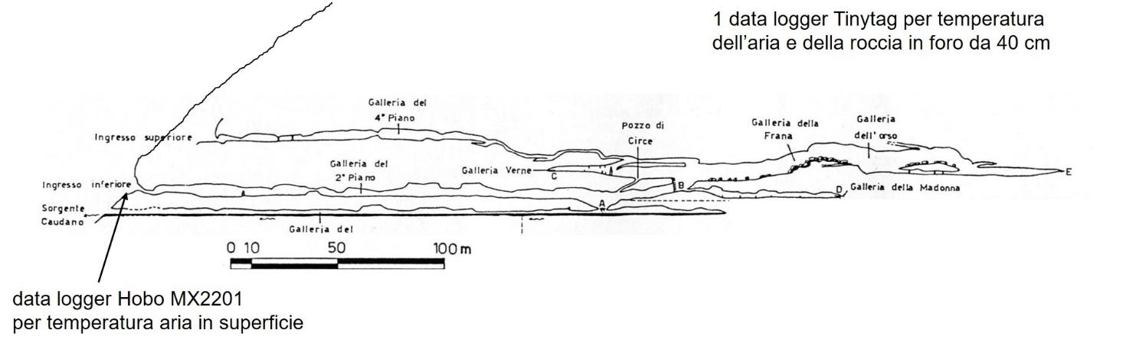

Sezione parziale della cavità con la posizione della stazione di monitoraggio (cerchio rosso).

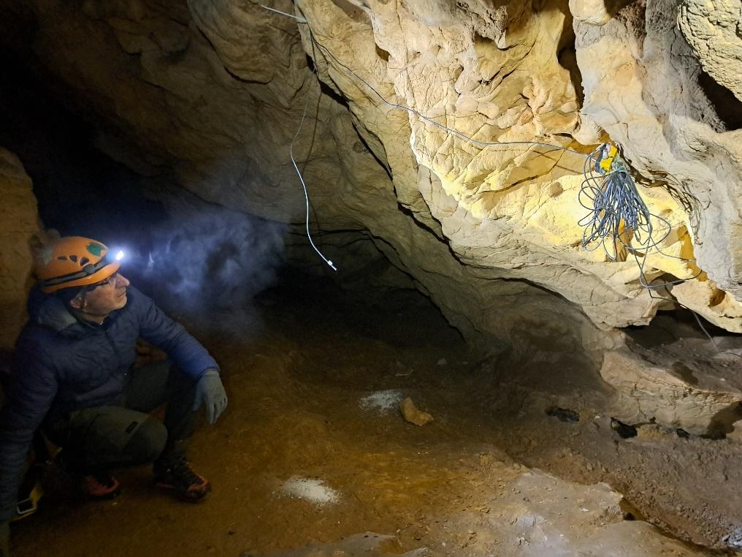

Il sensore di temperatura dell’aria in una condotta secondaria

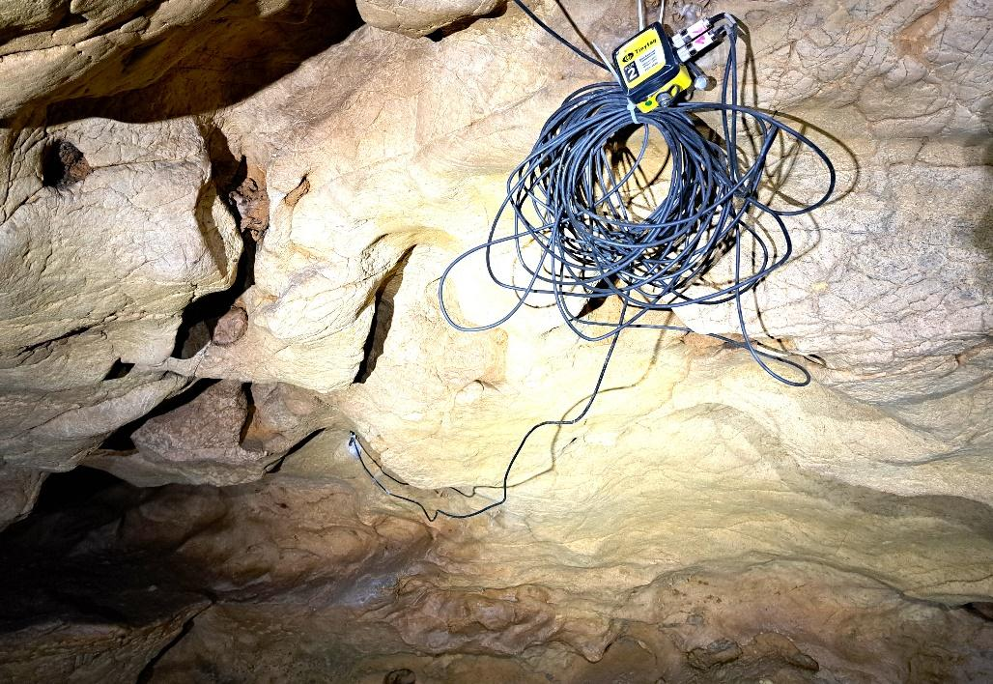

L’acquisitore ed il sensore di temperatura della roccia in una condotta secondaria

